
WINKHOUSE

Tutorial 14

Creazione annunci su portale
www.abitazionecasa.it

tutorials@winkhouse.org

- Introduzione :
In questo tutorial illustreremo come creare degli annunci sul portale www.abitazionecasa.it direttamente da winkhouse.

- Requisiti iniziali :
Prima di procedere con il tutorial assicuratevi di avere i seguenti requisiti :
  - winkhouse e winkhouseDBAgent installati.
  - L'estensione per l'esportazione su AbitazioneCasa.
  - Aver letto il tutorial 9-Tutorial-Estensioni.pdf

- Ricerca immobili :
La schermata di ricerca degli immobili è identica, sia nell'aspetto che nelle funzionalità, a tutte le schermate di ricerca delle altre estensioni e a quella del wizard di ricerca (Tutorial 9 e Tutorial 6).

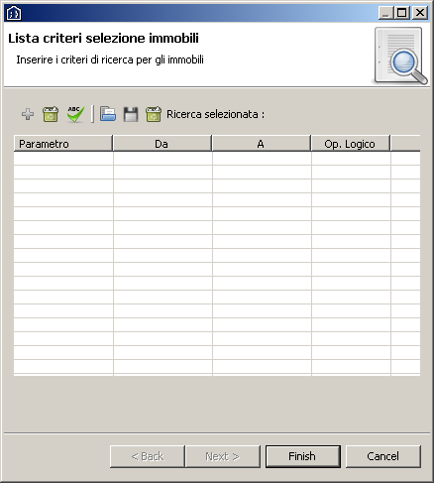
Possono essere selezionate anche le ricerche salvate in winkhouse e crearne di nuove per evitare l'inserimento manuale dei parametri di ricerca.
Per confermare i parametri premere l'icona rappresentante una V verde, se il messaggio che appare attesta la regolarità dei criteri di ricerca verrà abilitato il tasto “Next” per accedere al secondo passo del wizard.

- Risultati ricerca :
In questo passo sono elencati gli immobili individuati in base ai criteri di ricerca.
Ogni immobile può essere espanso mostrando le suoi campi e relativi valori.

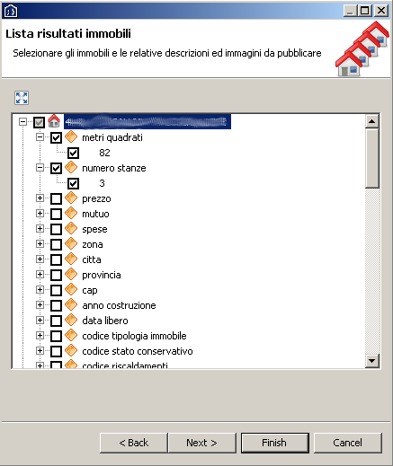
Il tasto in alto a sinistra consente di espandere o comprimere tutti gli immobili presenti nella lista.
Negli annunci appariranno solo gli elementi selezionati.
Selezionando un elemento verranno selezionati automaticamente tutti i figli ma solo se quest'ultimi sono visibili.
Ad esempio se selezioniamo la voce numero stanze verrà selezionata anche la voce che né rappresenta il valore cioè 3; se selezioniamo la voce prezzo non verrà selezionato automaticamente anche il valore anche se questo poi comparirà nell'annuncio.
Ad un comportamento diverso saranno invece soggetti quei campi che rappresentano delle liste come ad esempio la lista delle immagini, la lista delle stanze, ecc...
In questi casi sarà necessario, se si vogliono selezionare automaticamente tutti i nodi figli espandere la voce prima di selezionare l'elemento.
Eseguendo un doppio click sulle immagini è possibile visionarle.
Per abilitare il tasto “Next” ed accedere al passo successivo, va selezionato almeno 1 immobile, per ogni immobile selezionato, selezionare la descrizione o la voce varie (il valore della descrizione o delle voce varie non deve essere vuoto).

- Creazione annunci :
Viene creato un annuncio per ogni immobile selezionato, sotto ogni annuncio vengono riportati i campi selezionati.
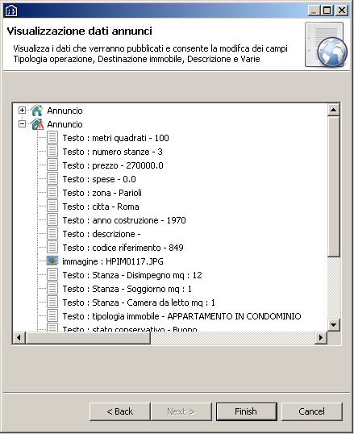

In questo passo possiamo completare i dati degli annunci.
Sono editabili i campi “descrizione” , “varie” e “città”, nel caso in cui non fossero valorizzati dai dati presenti negli archivi di winkhouse.
Per proseguire al passo successivo bisogna valorizzare i campi “Tipo operazione” , “Tipologia immobile AbitazioneCasa” e “Destinazione immobile”.

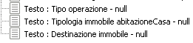
Per abilitare la funzione di modifica è sufficiente eseguire doppio click sulla voce.
Per i campi “descrizione” e “varie” viene abilitata la possibilità di inserire del testo, per i campi “Tipo operazione” , “Tipologia immobile AbitazioneCasa” e “Destinazione immobile” viene visualizzata una tendina con i valori proposti dal programma.
I valori inseriti per i campi “Tipo operazione” , “Tipologia immobile AbitazioneCasa” e “Destinazione immobile”, relativi ad ogni immobile, vengono salvati nella memoria dell'estensione in modo che ad una successiva pubblicazione non debbano essere inseriti nuovamente.
Per il campo “città” viene aperta una finestra da dove è possibile selezionare e cercare tra tutti i comuni d'italia.
Per procedere verso il prossimo passo è necessario che per ogni annuncio siano valorizzati “descrizione” o “varie”, e “Tipo operazione” , “Tipologia immobile AbitazioneCasa” e “Destinazione immobile”.
I valori proposti per il campo “Tipologia immobile AbitazioneCasa” varia in base al valore scelto per il campo “Destinazione immobile” quindi il campo “Destinazione immobile” deve essere valorizzato per poter scegliere i valori per il campo “Tipologia immobile AbitazioneCasa”.
Per ogni annuncio non completo verrà mostrata un'icona con su segnale di allarme come illustrato nella figura precedente.

- Dati agenzia :
In questo passo dovrete inserire i dati relativi alla vostra agenzia.
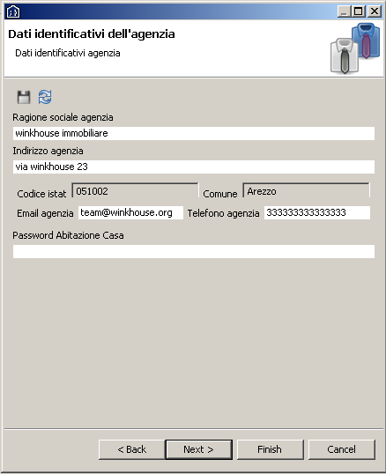
Per procedere al passo successivo è necessario compilare tutti i campi.
Se non siete registrati al portale di annunci www.abitazionecasa.it, potete lasciare il campo password vuoto, vi verrà mandata una email, da parte del portale, con username e password per l'accesso generati in modo automatico.
Se siete già registrati ma avete scordato la vostra password, potete pubblicare ugualmente gli annunci, infatti, il portale di annunci www.abitazionecasa.it vi manderà una email all'indirizzo che avete inserito nel campo email agenzia contenente un link per autorizzare la pubblicazione degli annunci.
Tutti i dati inseriti, tranne la password per motivi di sicurezza, vengono memorizzati dall'estensione in modo che l'utente non debba inserirli nuovamente alle successive pubblicazione degli annunci.

- Invio annunci al portale abitazionecasa.it
Nell'ultimo passo della pubblicazione annunci avviamo l'upload dei dati (immagini e il file xml contenente i dati) tramite il tasto in alto a sinistra.
I risultati dell'operazione verranno elencati nella tabella sottostante.
